HOËRSKOOL

Skool se logo/wapen

GRAAD 12

VOORBEREIDINDE EKSAMEN 2013
INLIGTINGSTEGNOLOGIE VRAESTEL 2 – TEORIE

PUNTE: 180
TYD: 3 UUR

OPSTELLER: Eie naam
MODERATOR(S): Iemand by u skool

Hierdie vraestel bestaan uit 21 bladsye.
Maak seker dat jy ŉ volledige vraestel het.

TEMA | Termyn | ASSESSERING | TOTAAL
Rekordeksamen | 3 | Vraestel 2 | 180
Datum |  | September 2013

INSTRUKSIES EN INLIGTING
- Hierdie vraestel bestaan uit VYF afdelings en SES vrae wat soos volg
ingedeel is:
AFDELING A: Vraag 1: Meervoudige keuse vrae (10)
AFDELING B: Vraag 2: Apparatuur en Programmatuur (70)
AFDELING C: Vraag 3: E-kommunikasie (21)
Vraag 4: Sosiale en Etiese kwessies (9)
AFDELING D: Vraag 5: Algoritmes en Beplanning (49)
AFDELING E: Vraag 6: Geïntegreerde scenario (21)
- Beantwoord AL die vrae.
- Lees AL die vrae aandagtig deur.
- In die algemeen gee die puntetoekenning ŉ aanduiding van die getal feite/redes wat verlang word.
- Nommer die antwoorde korrek volgens die nommeringstelsel wat in hierdie vraestel gebruik is.
- Skryf netjies en leesbaar.
- Begin ‘n vraag op ŉ nuwe bladsy bv. as die einde van vraag 2 onder die bladsy eindig begin dan vraag 3 op ‘n nuwe bladsy.
- Trek ŉ lyn oor die leë ongebruikte foliobladsye.
- Skryf jou naam en van bo-aan enige los bladsye.
- Doen net wat elke vraag van jou verwag om te doen.

Beantwoord die volgende afdeling op die antwoordblad.

AFDELING A – Kortvrae

Vraag 1 – Multikeusevrae
Verskeie opsie is as moontlike antwoorde op die volgende vrae is gegee. Kies die mees korrekte antwoord en skryf slegs die hoofletter langs die vraagnommer op die antwoordblad neer. (bv. 1.11 E)
 | ŉ Benadering in die skryf van programme waar die besonderhede van die kodering gelos word tot aan die einde en die hele program eers opgebreek word in breë take (metodes) wat verrig moet word om die doel suksesvol te bereik, staan bekend as … .
 | A | Oorerwing (Inheritance)
 | B | GUI programmering
 | C | Onder na bo modulêre programmering
 | D | Bo-na onder modulêre programmering | (1)
 | ŉ Virtuele private netwerk (VPN) is ŉ netwerk wat … .
 | A | die Internet gebruik om rekenaars te verbind asof hulle is in ŉ LAN is.
 | B | nie gebruik maak van kabels of ander kommunikasiemedia nie.
 | C | verspreid is oor groot afstande (gewoonlik tussen kontinente).
 | D | inligting oor groot afstande kan kommunikeer sonder dat dit nodig is om van ŉ IDV (ISP) gebruik te maak. | (1)
 | Databasis bestuurprogrammatuur gebruik ŉ eienskap bekend as rekordsluiting (record-locking). Die doel van hierdie eienskap is … .
 | A | Om te verseker dat geen gebruiker veranderinge kan aanbring aan die struktuur van die tabel van die databasis sonder die nodige toestemming nie.
 | B | Om te verseker dat slegs die administrateur toegang het tot alle inligting en gewone gebruikers slegs toegang het tot inligting volgens hulle voorafbepaalde regte.
 | C | Om toe te laat dat elke rekord ŉ primêre sleutel het, sodat dit gesluit kan word.
 | D | Om te verhoed dat meer as een gebruiker ŉ spesifieke stuk data in die databasis op dieselfde tydstip verander, aangesien dit tot inkonsekwente veranderinge van die data kan lei. | (1)

 | Scott Fahlman, van Carnegie Mellon Universiteit, was die eerste persoon wat voorgestel het dat die mens leestekens gebruik om aan te dui hoe hulle voel bv. :-) vir gelukkig of :-( vir ongeluk. Dit staan algemeen bekend as … .
 | A | Spam e-pos
 | B | Gemorspos
 | C | Emotion-icons
 | D | Phishing | (1)
1.5
 | Watter EEN van die beskrywings hieronder beskryf die toestel hierbo die beste?
 | A | ŉ USB-hub sonder krag
 | B | ŉ USB-hub met krag
 | C | ŉ USB – FireWire passtuk (adapter)
 | D | ŉ USB na skootrekenaar poort passtuk (adapter) | (1)
 | ŉ SVE (CPU) ontwerp filosofie, waar die SVE ŉ groot versameling kragtige instruksies gegee word om uit te voer, word … genoem.
 | A | RISC
 | B | CISC
 | C | Pyplynverwerking
 | D | Klok vermenigvuldiging | (1)
 | Oop bron (open source) programmatuur is programmatuur wat …
 | A | beskikbaar gestel word met ŉ lisensie wat ŉ persoon toelaat om die bronkode te verander, maar dit mag nie verkoop word vir ŉ wins nie.
 | B | alleenlik verkoop kan word, as daar met die verandering wat aangebring is aan die program, nie plagiaat gepleeg word nie
 | C | verander kan word en gebruik word in die bedryf van ŉ stelsel, soos Linux.
 | D | gewoonlik nie baie gewild is nie as gevolg van die koste daaraan verbonde om die programmatuur in die hande te kry. | (1)

 | Die toestel wat hieronder vertoon word:
 | 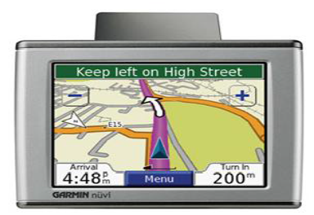
 | A | Moet aan ŉ rekenaar gekoppel wees om behoorlik te funksioneer.
 | B | Kan baie verskillende funksies verrig onder die beheer van ŉ multitaak bedryfstelsel.
 | C | Ontvang Globale Posisionering Stelsel (GPS) seine met die doel om die toestel se huidige posisie op die aarde te bepaal.
 | D | Geen een van bogenoemde beskrywings is waar nie. | (1)
 | Malware wat op jou rekenaar is, wat persoonlike inligting oor jou versamel en aanstuur na ŉ derde party via die internet staan bekend as …
 | A | Phising
 | B | ŉ Trojan virus
 | C | ŉ Wurm virus
 | D | Spyware | (1)
 | Die kommunikasie protokol wat verantwoordelik is vir die aflewering van e-posboodskappe na ŉ ander bediener is SMTP. Dit staan vir … .
 | A | Swithing Mail Transmission Protocol
 | B | Silent Minimal Technology Protocol
 | C | Simple Mail Transfer Protocol
 | D | Secondary Mail Technology Protocol | (1)
[10]
Beantwoord die volgende afdeling op die foliobladsye.

SCENARIO:
Cloud computing is die begrip waar ŉ rekenaar bronne verkry van ŉ rekenaarnetwerk soos nodig. Hierdie bronne kan wees:
- Toepassings (soos ŉ woordverwerkers of sigbladprogramme)
- Data, soos ŉ databasisse of lêers
- Nutsfasiliteite, lêerdienste, e-pos, ens.

Met cloud computing kan die gebruiker se eie rekenaar baie min programme en data bevat; dit word eintlik net ŉ skerm wat die prosesse wys wat op ander plekke plaasvind.
ŉ Ooreenkoms met cloud computing is
“The most common analogy to explain cloud computing is that of public utilities such as electricity, gas, and water. Just as centralized and standardized utilities free individuals from the difficulties of generating electricity or pumping water, cloud computing frees users from certain hardware and software installation and maintenance tasks through the use of simpler hardware that accesses a vast network of computing resources (processors, hard drives, etc.). The sharing of resources reduces the cost to individuals.”

© Wikipedia – 2011.

AFDELING B: APPARATUUR EN PROGRAMMATUUR

Vraag 2: APPARATUUR EN PROGRAMMATUUR

 | 'n Baie groot voordeel van die “cloud computing‟ konsep is die feit dat 'n gebruiker die minimum apparatuur nodig het. Die hoof uitvoerende beampte van AMD, Rory Read, het redelik onlangs gesê dat AMD daarna strewe om SVE vlokkies te maak vir tablette, netbooks en mini-notebook rekenaars, om 'n rol te speel in die vorming van toekomstige cloud computing data sentrums.
 |  | Alle SVE's word verdeel in verskillende dele om spesifieke take te verrig.  Noem en beskryf kortliks die funksies van DRIE komponente / dele van 'n standaard SVE vlokkie | (6)
 |  | Noem 'n ander maatskappy (behalwe AMD) wat SVE vlokkies vervaardig. | (1)
 |  | Daar word gesê dat die SVE wat in die netbook rekenaar wat jy gaan koop 'n 64-bis argitektuur het.
 |  | - Wat beteken dit? | (1)
 |  | - Verduidelik volledig gevolge as die argitektuur verander word van 32-bis na 64-bis. | (4)
 |  | Nuwe verwerkers is ontwerp om beter gebruik te maak van elke kloksiklus deur gebruik te maak van pyplyne.
 |  | - Verduidelik kortliks wat 'n pyplyn is. | (1)

 |  | - Hoe kan die pyplyn gebruik word om die spoed van die verwerker te verbeter? | (4)
 |  | Nog 'n onlangse ontwikkeling in SVE argitektuur is multi-kern tegnologie.  Noem kortliks wat dit beteken. | (1)
 |  | Bestaan daar tans ŉ 128 bis verwerker? Indien wel, in watter toestel is dit beskikbaar? | (1)
 | Een van die belangrikste komponente van enige rekenaar is die RAM.
 |  | Waarvoor staan die akroniem RAM? | (1)
 |  | Wat word in RAM gestoor terwyl die rekenaar aan is en inligting verwerk? | (2)
 |  | Wat is die standaard grootte RAM waarmee ’n nuwe rekenaar toegerus word? | (1)
 |  | Hoe verskil ROM en RAM? | (1)
 | Netbook rekenaars het gewoonlik minder kragtige apparatuur as skootrekenaars en sommige het nie eers ŉ konvensionele hardeskyf nie, maar eerder 'n SSD.
 |  | Wat is 'n SSD? (Jy moet sê waarvoor die Engelse afkorting staan en ook beskryf wat dit is.) | (2)
 |  | ŉ Konvensionele hardeskyf is tradisioneel gebruik om die programmatuur te stoor wat ŉ rekenaar bevat.
 |  | - Die verhoging van die kapasiteit van ŉ hardeskyf behels dat die hoeveelheid data wat in dieselfde spasie gestoor kan word, verhoog word. Noem TWEE maniere waarop dit bereik kan word. | (2)
 |  | - In die verlede is groot hardeskywe gebruik om inligting te bevat wat gebruik word vir data mining. Wat is data mining? | (2)
 |  | Verduidelik waarom netbook rekenaars, wat die strategie van cloud computing volg, nie gebruik maak van konvensionele hardeskywe nie. | (2)
 | Cloud Storage verwys na data wat gestoor word op groot bediener rekenaars, wat deur maatskappye wat groot data sentrums bestuur, gehuisves word. Vanselfsprekend moet hierdie bedieners vinnige, betroubare stoorplek bied vir al die gebruikers wat daarvan gebruik maak.
 |  | Gee TWEE voordele om jou inligting op hierdie cloud bedieners in plaas van op jou eie rekenaar te stoor. | (2)

 |  | RAID is ŉ algemene oplossing vir bedieners met baie groot spasie-, spoed- en sekuriteit behoeftes.
 |  | - Verduidelik kortliks wat RAID (Redundant Array of Inexpensive Disks) tegnologie is. | (2)
 |  | - RAID vlakke beskryf die manier waarop data op die skywe gestoor word. Verduidelik kortliks hoe data striping (RAID  vlak 5) werk. Jou verduideliking moet ook die idee van fout toleransie insluit. | (3)
 | Cloud computing sou nie kon bestaan sonder die begrip van rekenaarnetwerke nie, en is afhanklik van vinnige verbindings met hoë bandwydte om suksesvol te wees.
 |  | Wat word bedoel met bandwydte? | (2)
 |  | Die netbook benodig ŉ netwerkkaart om aan ŉ netwerk te koppel. Hierdie apparatuurkomponent stel ŉ rekenaar in staat om oor ŉ netwerk te kommunikeer.
 |  | - Wat is die populêrste netwerkkaart? | (1)
 |  | - Moet jy altyd ŉ netwerkkaart koop as jy aan ŉ netwerk wil koppel? Motiveer jou antwoord. | (2)
 |  | Die medium (of kanaal), d.w.s. die kabel, wat data oor die netwerk versend, kan sterkpunte en swakhede hê afhangende van sy fisiese eienskappe.  Twee hiervan is seinverswakking en elektromagnetiese steuring (EMI). Verduidelik kortliks wat hierdie twee terme beteken en of die ŉ sterkpunt of swakheid is. | (4)
 |  | ŉ Internetkonneksie is van kritieke belang vir cloud computing om suksesvol plaas te vind. Koordlose Internet-konneksies het baie gewild geraak omdat dit vinnig en buigsaam is.  Verduidelik TWEE koordlose Internet-konneksie tegnologieë beskikbaar in ons land. | (4)
 |  | Behalwe ŉ rekenaar, ŉ netwerkkaart en ŉ kommunikasie kanaal, noem nog TWEE items wat jy benodig om ŉ netwerk op te stel. | (2)
 | Alhoewel daar gewoonlik nie baie programmatuur geïnstalleer word op die netbook rekenaars wat vir cloud computing gebruik word nie, is ŉ bedryfstelsel steeds nodig.
 |  | Wat is ŉ bedryfstelsel? | (2)
 |  | ŉ Bedryfstelsel vorm deel van watter tipe programmatuur? | (1)
 |  | Noem een tipe gebruikerskoppevlak wat deur bedryfstelsel gebruik word. | (1)

 |  | 'n Web bedryfstelsel (soms verwys na as 'n WebTop) verander die desktop van jou rekenaar in 'n diens wat op die Internet loop, eerder as op die lokale rekenaar. Hierdie dienste kan 'n lêerstelsel en 'n toepassings bestuurstelsel insluit.
 |  | - Verduidelik waarom jy dink 'n web bedryfstelsel geskik sal wees vir cloud computing. | (2)
 |  | 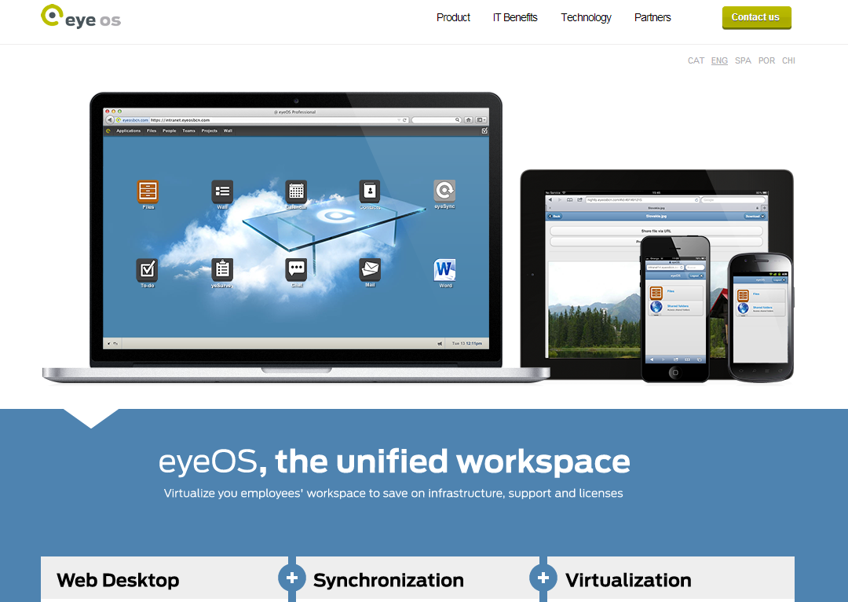  - Wanneer jy die WebTop (soos ”eyeOS‟, hieronder getoon) gebruik, jy in werklikheid die Internet as jou desktop, in plaas van die werklike desktop van jou rekenaar.  Gee TWEE voordele van hierdie begrip. | (2)
 |  | Moderne bedryfstelsels maak gebruik van die begrip van virtuele geheue.
 |  | - Wat is virtuele geheue? | (2)
 |  | - Verduidelik kortliks hoe virtuele geheue werk. | (2)
 |  | - Gee TWEE voordele van virtuele geheue. | (2)
 |  | - Dink jy dat rekenaars wat ontwerp is vir cloud computing geskik sal wees vir die implementering van virtuele geheue? Motiveer jou antwoord. | (2)
[70]

AFDELING C: TOEPASSINGS EN IMPLIKASIES

Vraag 3: E-KOMMUNIKASIE
 | Alhoewel die Internet 'n ongelooflike manier is om te kommunikeer, was dit nooit ontwerp om veilig en betroubaar te wees nie. Een van die sterkste argumente teen die cloud computing begrip van aanlyn programmatuur en datastoor hou verband met sekuriteit (die veiligheid van jou data).
 |  | Data kan per ongeluk of weens kwaadwillige kuberkrakers verlore gaan of beskadig word.
 |  | - Daar is verwarring in die rekenaarwêreld oor die term “hacker”. Verduidelik wat 'n hacker is deur te verwys na die TWEE vorme wat 'n hacker kan aanneem. | (2)
 |  | - Gee TWEE maniere waarop jou data beskerm kan word teen toevallige verlies. | (2)
 |  | - Gee TWEE maniere waarop jou data beskerm kan word teen kwaadwillige beskadiging. (Jou antwoord moet verskil van jou antwoord in 3.1.1.b) | (2)
 |  | Om private, vertroulike inligting, soos kredietkaart inligting te kommunikeer, vereis deeglike sekuriteitstelsels om te verseker dat hierdie inligting nie gesteel of misbruik word nie.  Banke en winkel-webwerwe maak gebruik van public key encryption om te verseker dat private data nie gesteel word nie.  Verduidelik kortliks hoe public key encryption werk. | (3)
Jy begin jou banksake doen oor die Internet en merk 'n geel slotjie op in die hoek van jou deurblaaier (browser).

 |  | - Die slotjie word vertoon om aan te dui dat dit 'n veilige webwerf is. Wat anders is daar op die webbladsy wat vir jou dieselfde aandui? | (1)

 |  | - As jy op die geel slotjie kliek word die volgende venster vertoon:  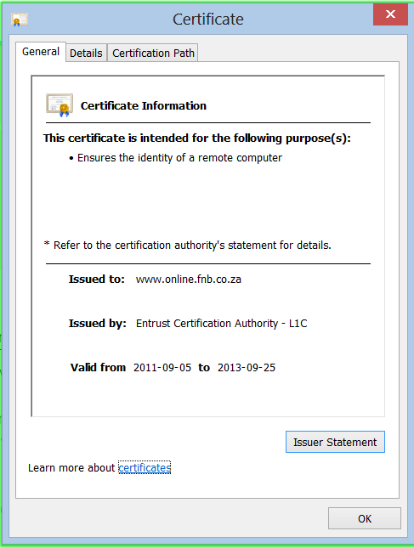  Verduidelik wat dit is en watter rol dit speel om jou Internetsessie veilig te hou. | (3)
3.2 | Beskou die volgende webwerf en beantwoord die vrae wat volg:  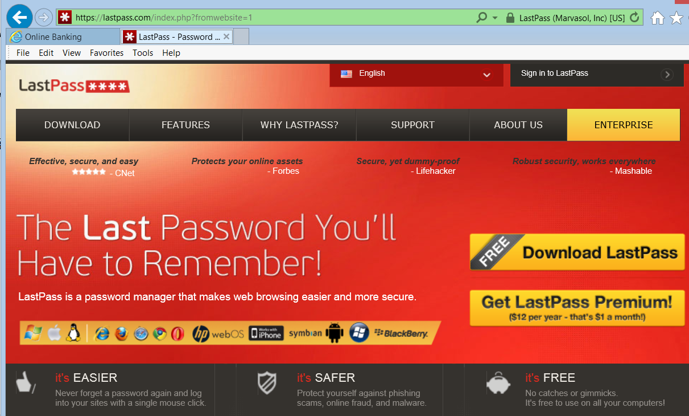

 | “LastPass” is 'n gratis wagwoord program wat, nadat dit geïnstalleer is, outomaties alle wagwoorde, gebruikersname, persoonlike inligting, ens. op ander webwerwe invul, sodat die gebruiker nie verskillende wagwoorde hoef te onthou vir aanlyn bankdienste, ens. nie. Die gebruiker onthou een baie sterk wagwoord vir LastPass, en dit onthou al die ander wagwoorde vir jou.
 | 3.2.1 | Dink jy hierdie program is betroubaar? Bespreek kortliks die implikasies as so 'n pakket op jou rekenaar geïnstalleer word. | (2)
 | 3.2.2 | Die pakket roem daarop dat dit sterk wagwoorde vir jou sal opstel. Gee DRIE reëls wat gevolg moet word om 'n sterk wagwoord te genereer. | (3)
 | 3.2.3 | Banke en ander finansiële instellings streef ook daarna om jou Internetsessie veilig te maak. Daar was situasies in die verlede waar gebruikers 'n instelling gedagvaar het omdat hulle sekuriteit nie voldoende was nie, en hulle geld gesteel is.  Gee DRIE maniere waarop banke probeer om die sekuriteit van jou Internet-bank sessies te verhoog. | (3)
[21]

Vraag 4:

 | Blogs, Wikis, IM, podcasts, forums en e-poslyste word almal gebruik om inligting te publiseer. Saam vorm hulle wat algemeen bekend staan as die ”Nuwe Media”. Nuwe Media maak kommunikasie en publisering van inligting baie maklik.
 |  | Gee TWEE voordele en EEN nadeel van die gebruik van Nuwe Media.
 |  | - Voordele | (2)
 |  | - Nadeel | (1)
 |  | Verduidelik kortliks wat 'n blog (genoem in die aanhaling) is. | (1)
 |  | Nuwe Media maak dit baie makliker om rekenaar-etiek te oortree. Wat word bedoel met rekenaar-etiek? | (1)

 | “Sosiale netwerktuistes is baie aantreklik vir besighede. Dit bevat soveel meer intieme inligting oor mense en waarvan hulle hou en wat hulle graag doen.”
 |  | Skets kortliks 'n scenario waar bogenoemde stelling 'n nadeel kan wees vir 'n gewone persoon wat 'n sosiale netwerktuiste gebruik. | (2)
 |  | Skets kortliks 'n scenario waar bogenoemde stelling 'n voordeel kan wees vir 'n gewone persoon wat 'n sosiale netwerktuiste gebruik. | (2)
[9]

AFDELING D: DATA- EN INLIGTINGBESTUUR

Vraag 5: ALGORITMES EN BEPLANNING

'n Gebied waar die algemene publiek die begrip van cloud computing baie algemeen gebruik, is e-posdienste. Webgebaseerde e-posdienste soos Gmail en Hotmail verskaf aan miljoene gebruikers e-posadresse wat vanaf enige plek op aarde toeganklik is. Jy het besluit om 'n klein webgebaseerde e-posdiens, genoem MyMail, te skep en jy gaan alle e-pos inligting van gebruikers in 'n databasis stoor. Jy gaan inligting oor elkeen van jou kliënte (d.w.s. elkeen wat 'n e-pos rekening by jou registreer).
EN
Jy gaan die detail van elke e-pos wat gestuur of ontvang word op jou bediener stoor. Hierdie detail sluit in:
- die e-posadres van die sender en ontvanger van die e-pos
- die onderwerp van die e-pos
- enige aanhangsels wat daar mag wees
- en die eintlike e-posboodskap

Jou databasisontwerper het ongelukkig een tabel geskep met al die inligting daarin gestoor.
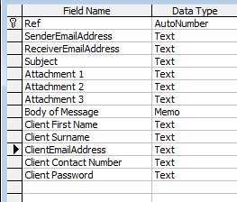

Bestudeer die tabel en antwoord dan die vrae wat volg.

Die databasis is duidelik nie genormaliseer nie en sal dus nie effektief wees nie.
Jy kan aanvaar dat jy die volgende in aparte tabelle sal stoor:
- die inligting oor jou kliënte,
- die inligting oor enige inkomende boodskappe (jou kliënt sal die ontvanger van hierdie e-pos wees),
- die inligting van enige uitgaande boodskappe (jou kliënt sal die sender van hierdie e-pos wees), en
- ŉ onbeperkte aantal aanhangsels vir enige e-pos.

Toon hoe jy die databasis sal normaliseer deur dit op te breek in VIER aparte tabelle.

Clients | Inbound Mails | Outbond Mails | Attachments

Kopieër die tabelle op jou antwoordblad en voltooi die vraag.

Jy moet die volgende aantoon vir elke tabel:
 |  | - Die velde wat elke tabel sal bevat. | (4)
 |  | - Die primêre sleutel van elke tabel | (4)
 |  | - Enige vreemde sleutels wat jy dink nodig sal wees om ŉ verwantskap te vorm | (3)
 |  | - Die verwantskappe tussen die tabelle | (4)
 |  | Die algemene eienskappe van die Client First Name veld word hieronder aangetoon:
 |  | - Verduidelik wat dit beteken dat hierdie veld ŉ veldgrootte van 50 het en bespreek kortliks die geskiktheid daarvan. | (2)

 |  | - Bestudeer die Validation Rule vir hierdie veld en verskaf ŉ geskikte Validation Text (foutboodskap), gebaseer op hierdie reël. | (1)
 |  | - Die veld Client First Name moet ŉ verpligte veld wees. Watter eienskap moet verander word om te keer dat ŉ gebruiker dit oop los? | (1)
 | Jy het webwerfontwerpers in diens geneem om die Internet koppelvlak vir jou MyMail webwerf te ontwerp. Hulle moet ŉ geskikte taal kies waarin dit geprogrammeer kan word. HTML is die basiese taal wat deur alle webkliënte verstaan word en dit kan platform onafhanklike toepassings skep.
 |  | Waarvoor staan die afkorting HTML? | (1)
 |  | Wat beteken “platform onafhanklike toepassings‟? Verduidelik waarom dit belangrik is by die ontwerp van ŉ webwerf. | (2)
 |  | Die ontwerp van 'n webwerf is om verskeie redes belangrik. Gee DRIE beginsels waarby ontwerpers moet hou om te verseker dat die eindproduk effektief en suksesvol is. | (3)
5.3 | Die programmeerders het 'n algoritme geskep om die geldigheid van e-pos adresse te toets wanneer dit ingetik word. 'n E-pos adres word beskou as geldig wanneer dit 'n @-teken bevat, asook 'n punt gevolg deur 'n herkenbare woord – soos .com.  Bestudeer die algoritme hieronder en beantwoord die vrae wat volg:  (NB: “Endings.txt” is 'n tekslêer wat 'n groot aantal e-pos kodes vir lande (en ander) eind kodes bevat, bv. .co.za of .com of .co.uk of .edu of .gov ens.)
1: adr ← die e-pos adres ingetik op die webwerf
2: x ← die posisie (indeks) van die @-teken in die String adr
3: y ← die posisie (indeks) van die “.‟ (punt) in String adr
4: if x = -1 OR y = -1
5: Vertoon “ongeldige e-pos adres”
6: else
7: S ← lees ŉ lyn van “endings.txt” lêer
8: while nie die einde van lêer lus
9: if S gevind in adr
10: isFound ← true
11: else isFound ← false
12: end loop
13: if isFound = true
14: Vertoon “geldige e-pos adres”
15: if isFound = false
16: Vertoon “ongeldige e-pos adres”
17: end else

 | 5.3.1 | Programmeerders praat van die geldigheid van data en van die verifiëring van data.  Verduidelik kortliks hierdie twee begrippe en hoe hulle verskil. Jy moet die voorbeeld van 'n e-pos adres neem om jou antwoord te illustreer. | (2)
 | 5.3.2 | Daar is TWEE foute in die algoritme wat gaan veroorsaak dat die program nie sal werk nie.  Verduidelik kortliks wat hierdie foute is (verwys asb. na die reëlnommers waar die foute voorkom) en gee 'n oplossing om dit reg te maak. | (4)
 | 5.3.3 | Alle foute is nie dieselfde nie. Sommige kom voor wanneer die program geskryf word, terwyl ander op 'n later stadium verskyn.  Verduidelik kortliks die volgende soort foute. Jou verduideliking moet ook 'n rede insluit waarom dit verskyn het. | (3)
 |  | - Sintaksfout (Syntax error) | (3)
 |  | - Logiese fout (Logical error) | (3)
 |  | - Looptydfout (runtime error) | (3)
Die kliëntinligting gaan gebruik word in programme wat ontwikkel word om statistiek van die gebruikers van die webwerf te verkry.
Bestudeer die volgende klasdiagram en beantwoord dan die vrae wat volg:
CLIENT
Private
- ClientRef
- ClientFirstName
- ClientSurname
- ClientDOB
- ClientEmailAddress

Public
- Client()
- Client(ClientFirstName,ClientSurname)
- Client(ClientFirstName)
- getFirstName()
- setFirstName(name)
- getSurname()
- setSurname(surname)
- getStarSign()
- toString()
 |  | Gebruik voorbeelde uit bostaande klasdiagram om aan te dui waar jy overloading sou ingevoeg het en wat die funksie van dit is. | (3)

 |  | DELPHI gebruik accessor en mutator metodes om inligting na en van die attribuut in 'n klas te beweeg.
 |  | - Verduidelik hoekom dit gedoen word. | (2)
 |  | - Gee een voorbeeld vanuit die klasdiagram van 'n accessor metode. | (1)
 |  | - Gee een voorbeeld vanuit die klasdiagram van 'n mutator metode. | (1)
 |  | - Die getStarSign( ) metode stem nie ooreen met enige van die bestaande attribute nie. Is dit 'n fout? Verduidelik jou antwoord. | (2)
5.5 | Verskaf ŉ algoritme wat gebruik kan word om in ŉ skikking van getalle om die grootste en gemiddelde waarde te kry. Die skikking se verklaring is:  rNumber : Array[1..100] of real; |  | (6)
[49]

AFDELING E: GEÏNTEGREERDE SCENARIO

Vraag 6: GEÏNTEGREERDE SCENARIO
Scenario:
“At the online Non-profit Technology Conference, keynote speaker, Ami Dar, founder and executive director of Idealist.org, made a splash when he described his Idealist.org office in Portland, OR.
Dar spoke of the way his office has turned to cloud computing, in part to cut costs but, more importantly, to free the staff from wires and regimentation from the top.
At Idealist.org, employees have laptops (choosing their own), and use Google Apps and Skype to replace servers, a LAN, and a phone system, said Dar. The only rules are that everyone must use Google Calendar and Salesforce.
Memos are scarce in the Idealist.org office since employees communicate by email (email client of their choice), an internal blog, and through Skype plus video.
Dar wasn't always so laid back, he says, but cost savings and functionality, plus employee preference for personal choice, portability, and a relaxed working environment, drove the conversion to the cloud. He told the story of an employee travelling in India who didn't need to lug a computer at all, but simply went to an Internet cafe to work.
Oh, by the way, there is “no IT person at Idealist.org”. Every persoon is his/her own IT expert!
Idealist.org does all this while running a site where 84,000 non-profit organisations from 180 countries have profiles; and 50,000 unique visitors show up each day. “

Bostaande aanhaling toon aan dat cloud computing 'n baie effektiewe vervanging kan wees vir tradisionele oplossings.

 | Baie maatskappye het reeds 'n LAN in plek om konnektiwiteit te verskaf tussen rekenaars.
 |  | Verduidelik wat 'n LAN topologie is en gee TWEE voorbeelde van 'n topologie as deel van jou antwoord. (Jy mag diagramme gebruik as jy wil.) | (3)
 |  | Ami Dar noem dat hy bedieners en telefoonstelsels vervang het met Google Apps en Skype.
 |  | - Verduidelik kortliks wat Skype is. | (2)
 |  | - Watter protokol gebruik Skype? | (1)
 | Vir hierdie cloud computing scenario om effektief te wees, is dit belangrik dat die rekenaars wat gebruik word vinnige toegang tot die Internet het en gebruik maak van web caching.
 |  | Verduidelik kortliks hoe web caching werk. | (3)
 |  | Gestel dat die rekenaars by Idealist.org aan die Internet koppel via koordlose roeteerders wat verspreid is oor die maatskappy se geboue.
 |  | - Gee TWEE voordele om 'n koordlose LAN te gebruik vir die Internet-verbinding. | (2)

 |  | - Gee TWEE nadele om 'n koordlose LAN te gebruik vir die Internet-verbinding. | (2)
 |  | - Wat benodig jy aan die werkstasie aan die koordlose LAN te koppel. | (1)
Google Docs is een van verskeie web toepassings wat verskaf word deur die Google Apps diens.
Dokumente, sigblaaie en aanbiedings kan geskep word met Google Docs, ingevoer deur die webkoppelvlak, of gestuur via e-pos. Dokumente kan gestoor word op die gebruiker se lokale rekenaar in een van verskeie formate, insluitende: ODF, HTML, PDF, RTF, Text, Microsoft Word. Dokumente word outomaties gestoor op Google se bedieners om dataverlies te voorkom, en 'n weergawe lêer (revision history) word outomaties gehou.
Dokumente kan selfs terselfdertyd gedeel, oopgemaak en geredigeer word deur verskeie gebruikers.

Google Docs tuisblad:

Wanneer jy ŉ dokument oopmaak lyk dit soos volg:

 |  | Jy kan in die skermskoot sien dat die woordverwerkingsprogram maklik is om te gebruik en dat die dokumente gestoor (afgelaai) kan word in verskeie formate.  Verduidelik kortliks wat die verskil is tussen Text formaat en Microsoft Word formaat van 'n dokument. | (2)
 |  | Verduidelik waarom dit voordelig kan wees om jou Google Docs dokumente in PDF formaat te stoor. | (2)
 |  | “Dokumente word outomaties gestoor op Google se bedieners om dataverlies te voorkom, en 'n weergawe lêer (revision history) word outomaties gehou.”
 |  | - Gee EEN voordeel, behalwe die voorkoming van dataverlies, wat dit inhou om jou dokumente op Google se bedieners te stoor. | (1)
 |  | - Gee EEN nadeel wat dit inhou om jou dokumente op Google se bedieners te stoor. | (1)
 |  | - Gee ŉ oplossing vir die nadeel wat jy vir vraag 6.3.3 b) gegee het. | (1)

[21]

TOTAAL: 180

INLIGTINGSTEGNOLOGIE GRAAD 12
ANTWOORDBLAD

Naam:
Afdeling | Tema | Punt Behaal | Totaal
A | Vraag 1 - Kortvrae |  | 10
B | Vraag 2 – Apparatuur en Programmatuur |  | 70
C | Vraag 3 – e-Kommunikasie  Vraag 4 – Sosiale en Etiese kwessies |  | 21  9
D | Vraag 5 – Algoritmes en beplannings |  | 49
E | Vraag 6 – Geïntegreerde scenario |  | 21
Totaal |  |  | 180  100

Afdeling A Vraag 1 [ 10 ]
Antwoord
1.1
1.2
1.3
1.4
1.5
1.6
1.7
1.8
1.9
1.10

